新龙湖大二班今日动态
2024年1月9日
出勤：今天来园人数31人,5人请假
一、晨间来园：
孩子们进入大班生活，小朋友们入园后主动和老师、小朋友们打招呼说早上好，区域根据自己的需求进行游戏，很棒哦。
- 区域活动
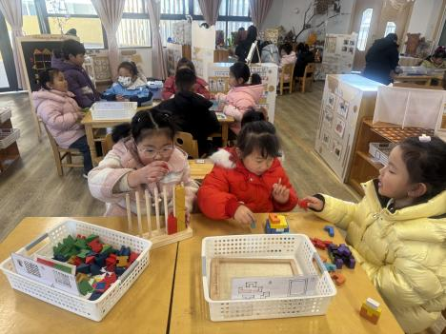我们喜欢玩益智游戏。 | 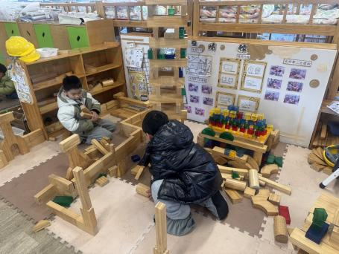  地面建构的作品很宏大。 | 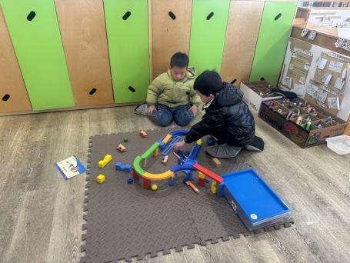  你会玩过山车轨道吗？
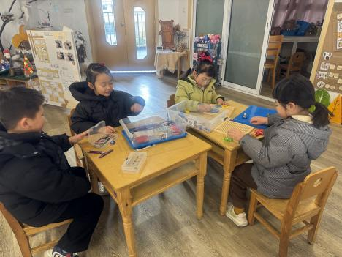  科探区我们都喜欢去探究。 | 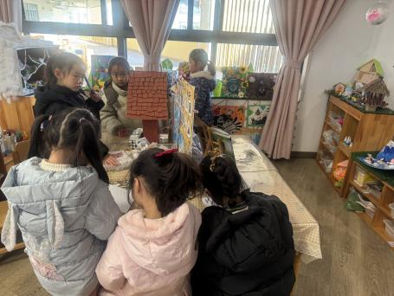  美工区的作品大家都喜欢。 | 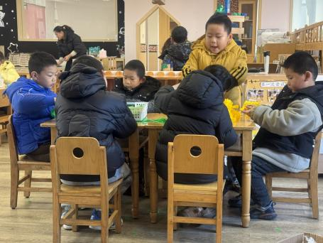  桌面建构的作品要丰富一些哦。

三、集体活动
美术：冬天里的活动
本节绘画是一节自主命题绘画活动。俗话说：“生命在于运动”，进行适当的体育运动对促进人体健康有良好作用，而冬季运动还可锻炼人们的意志力。人们去滑雪、溜冰、冬泳，孩子们去跑步、跳绳、拍皮球、堆雪人、打雪仗。本节活动引导幼儿结合冬天的季节特征，充分加深幼儿对冬天的认识和了解，引导幼儿大胆勾画出在冬天时小朋友参加活动时的不同姿态。
我班幼儿对于运动题材的绘画活动已经积累了一些美术经验，对冬天这个季节特征也有了一定的了解，能画出基本的人物形态，也画过正面和侧面人物的简单运动姿态，但是动态人物表现的不是很形象，大多数幼儿还出现跳绳时、踢足球等情景时人物只有站立的形象。于锦楠、王翊行、冯钰源、冯皓辰、张佳妮、张琳晞、李雨萱、栾晞纯、邹羽晗、万晞文、郑丽莎、张轩睿、李一阳、金芳伊、孙贝牙、张睿宸、郁明泽、袁明楷、赵天羽、陆忻妍、黄钰洁、蔡晗熙、韩文雅、陈悦、朱明曦、高茗昀、陈宇航、李沐荞、钱欣悦、孙艺菲、李金瑶都能够说出植物过冬的方法。
四、生活活动：
今天的早点：鲜牛奶、脆脆酥
今天的午餐：黑芝麻饭、儿童版干锅虾、菠菜炒面筋、西湖牛肉羹
今天的水果：蓝莓、火龙果
今天的点心：奶香莲子百合汤
小朋友们整体的午睡情况都很好，早早的就进入梦乡啦！孩子们吃饭的状况比以前有进步，饭菜孩子们都很喜欢吃，全部吃光哦！

- 温馨提示：
1.请各位家长注意来园、返园的路上安全哦，来离园接送请按照门口的秩序排队哦。
2.早晨入园时间是8点，天气寒冷，家长们不要过早送孩子在门口等待哦。

